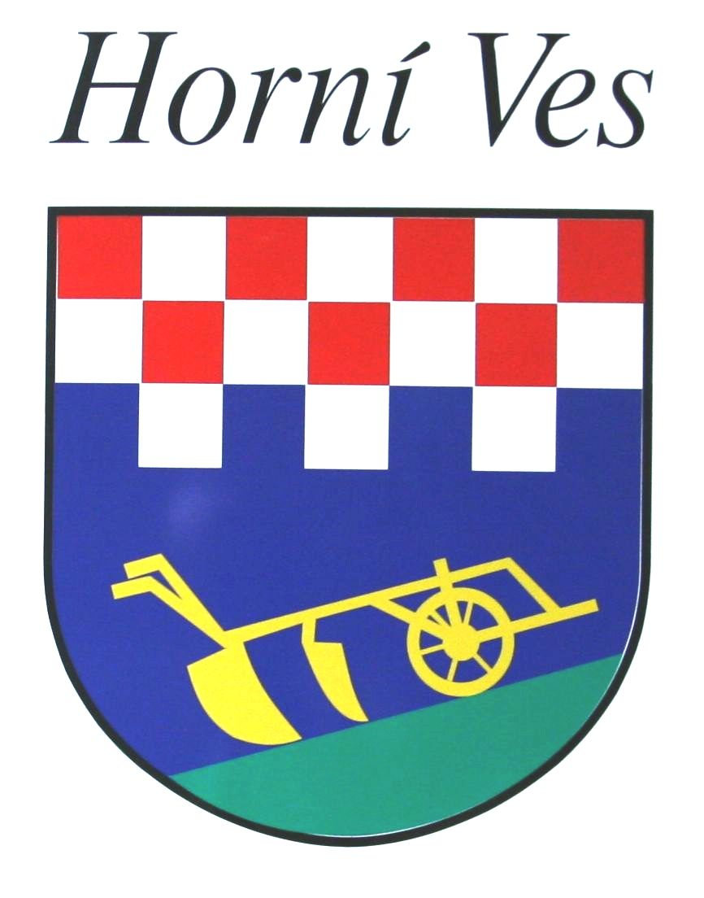

31. ZASEDÁNÍ ZASTUPITELSTVA OBCE Horní Ves
konané dne 24.2.2017 na OÚ Horní Ves.

1. Zahájení.
31. zasedání ZO Horní Ves zahájil starosta obce Petr Kapoun v 18:05 hod., starosta přivítal zastupitele obce a konstatoval, že zastupitelstvo obce je usnášení schopné, přítomno je 6 členů zastupitelstva, 1 řádně omluven

Program:
1. Zahájení
2. Majetkoprávní záležitosti
3. Obecní záležitosti

Dnešní zasedání bylo řádně svoláno, zastupitelé pozváni telefonicky a e-mailem a pozvánka byla umístěná na úřední desce OÚ.

Návrhová komise: Tomáš Sacha, Karel Mach
Ověřovatelé zápisu: Tomáš Sacha, Aleš Parkan DiS.
Zápis z min. jednání ověřili: Mgr. Martina Vávrová, Ing. Milan Makovička

Usnesení č.01//31/2017.
Zastupitelstvo obce schválilo program svého 31. zasedání, návrhovou komisi a ověřovatele zápisu.
Usnesení bylo přijato 6 hlasy, proti 0, zdržel 0.

3. Majetkoprávní záležitosti

- Záměr prodat pozemky p.č. 100/7 a st.p.č. 211
Starosta obce seznámil ZO s obdržením žádosti o prodej pozemků p.č. 1007/7 o výměře 334 m² – pozemek zahrada a st.pozemek p.č. 211 o výměře 43 m² – stavební pozemek pod garáží. Žádost o prodej pozemků do svého vlastnictví podal Ing. Milan Makovička, Horní Ves 105. Záměr prodeje pozemku byl vyvěšen na úřední desce od 6.2.2017 do 23.2.2017 pod č.j. 1P/2017 Horní Ves.

Usnesení č.02/31/2017.
Zastupitelstvo obce schválilo záměr prodat pozemek p.č. 1007/7 a st.p.č. 211 v k.ú. Horní Ves na základě vyvěšeného Záměru prodat pozemek č.j. 1P/2017 Horní Ves a podané žádosti o prodej pozemku ing. /Milanem Makovičkou, Horní Ves 105. Cena za TTP je stanovena Usnesením č. 07/30/2017, cena za stavební pozemek je stanovena cenou v místě obvyklou.

Usnesení bylo přijato 5 hlasy, proti 0, zdržel 1.

- Pronájem obecní hospody
Starosta obce seznámil ZO s obdržením Žádosti na pronájem hospody – nebytových prostor v čp. 14 na dobu neurčitou od 1.3.2017 za podmínek shodných s předchozím nájemcem, kterou podal Sportovní klub Horní Ves z.s., zastoupený panem Pavlem Hečskou – předsedou SK Horní Ves dne 27.1.2017.
Obec Horní Ves zveřejnila „Záměr pronajmout nebytové prostory v č.p. 14 – hospoda“ na úřední desce dne od 8.2.2017 do 23.2.2017 pod č.j. 2P/2017 Horní Ves.
Předmětem smlouvy je pronájem nebytových prostor určených pro provozování hostinské živnosti za podmínek platného živnostenského oprávnění a koncese pro prodej alkoholických nápojů, nájemné je 500Kč/měs., záloha ze l. energii 400 Kč/měs, splatné črvtletně.

Usnesení č.03/31/2017.
Zastupitelstvo obce schválilo pronájem a uzavření nájemní smlouvy mezi obcí Horní Ves a SK Horní Ves z.s. na nebytové prostory v č.p. 14 v k.ú. Horní Ves za podmínek stanovených nájemní smlouvou „Smlouva o nájmu nebytových prostor 1/PH/2017 Horní Ves“ , se kterou se zastupitelstvo obce řádně seznámilo.

Usnesení bylo přijato 6 hlasy, proti 0, zdržel 0.

- Dodatek č.1 ke Smlouvě o pronájmu sportovního areálu
Starosta obce seznámil ZO s připraveným dodatkem č.1 ke Smlouvě o pronájmu sportovního areálu s SK Horní Ves z.s.. Smlouva o pronájmu sportovního areálu byla schválena na 14. ZZO dne 4.2.2008.

Usnesení č.04/31/2017.
Zastupitelstvo obce se seznámilo a schválilo dodatek č.1 ke Smlouvě o pronájmu sportovního areálu, k/terým se mění oddíl II. a oddíl IV.

Usnesení bylo přijato 6 hlasy, proti 0, zdržel 0.

- SMLOUVA o zřízení věcného břemene č.:JH-014330041560/001
Starosta obce seznámil ZO s návrhem na uzavření SMLOUVY na zřízení věcného břemene č. JH-014330041560/001 mezi obcí Horní Ves a E.ON Distribuce, a.s.. Věcné břemeno je zřizováno za účelem zřizované stavby „Horní Ves, Obec – kabel NN“ a platí pro umístění a provozování distribuční soustavy – kabel a skříň NN. Distribuční zařízení je umístěno u kaple sv. Václava, na pozemku p.č. 1244/17 v k.ú. Horní Ves. Rozsah věcného břemene podle smlouvy je vymezen geometrickým plánem č. 268-647/2016.

Usnesení č.05/31/2017.
Zastupitelstvo obce schválilo SMLOUVU o zřízení věcného břemene č.:JH-014330041560/001.

Usnesení bylo přijato 6 hlasy, proti 0, zdržel 0.

6. Obecní záležitosti

Starosta obce seznámil zastupitelstvo s rozhodnutím obecního úřadu, které bylo provedeno v souladu s dohodou na jednání na odboru výstavby v Horní Cerekvi dne 15.2.2017 veřejné projednávání projektu na kanalizaci a ČOV v obci Horní Ves a změnu č.1 územního plánu Horní Ves.
Pozvánka na veřejné projednávání projektu Kanalizace a ČOV v obci Horní Ves a Změnu č. 1 územního plánu Horní Ves dne 15.3.2017 byla vyvěšena dne 16.2.2017 na úřední desku a zveřejněna v informačních nástrojích obce (místní rozhlas, e-mailová korespondence, SMS bránou (aplikace - V obraze).
Přípravné jednání proběhne na Odboru výstavby v Horní Cerekvi dne 8.3.2017 a na ZZO Horní Ves dne 13.3.2017.
Veřejného projednávání budou přítomni. Ing. et Bc. Radek Toman Dis, vedoucí odboru výstavby v Horní Cerekvi, stavební projektant Jan Šimek a technik ČOV.

Zapsal : Ing. Petr Kapoun
starosta

V Horní Vsi 25.2.2017

Ověřovatelé zápisu: Tomáš Sacha

Aleš Parkan DiS

